 | Софийски университет „Св. Кл. Охридски”  Факултет по математика и информатика  Катедра „Софтуерни технологии” | 

ДИПЛОМНА РАБОТА

на тема

Софтуерна система, обслужваща дейността на Катедра „Софтуерни технологии”

Дипломант: Ралица Иванова Рангелова
Специалност: Информатика
Факултетен номер: M22818

Научен ръководител:
гл.ас д-р Десислава Георгиева Петрова-Антонова

София
2011
Съдържание
Списък на фигурите 5
Глава 1. Увод 6
1.1. Цел на дипломната работа: 6
1.2. Задачи, произтичащи от целта: 7
1.3. Очаквани ползи от реализацията 7
1.4. Структура на дипломната работа 8
Глава 2. Преглед на предметната област 9
2.1. Анализ на документите, които софтуерната система поддържа 9
2.2. Функционални изисквания към системата 10
2.3. Съществуващи решения 13
Глава 3. Представяне на използваните технологии за реализация 15
3.1. Уеб сървър 15
3.2. База данни 15
3.3. Програмен език от страна на сървъра 16
3.4. Програмни езици от страна на клиента. 17
3.4.1. HTML 17
3.4.2. CSS 18
3.4.3. Javascript 19
Глава 4. Проектиране на системата 20
4.1. Обща архитектура 20
4.2. Проектиране на базата от данни 21
4.2.1. Таблици в базата данни 22
4.2.2. Релации между таблиците на базата от данни 34
Глава 5. Разработване на софтуерната система 37
5.1. Регистрация и автентификация на потребители, вход и изход 37
5.2. Реализация на управление на съдържанието 38
5.3. Дизайн на уеб интерфейса на системата 41
Глава 6. Ръководство за работа със системата 42
6.1. Регистрация 42
6.2. Влизане в системата 43
6.3. Забравена парола или потребителско име 43
6.4. Смяна на парола/e-mail 43
6.5. Преглед/промяна на лични данни 43
6.6. Управление на съдържанието от страна на потребителите „докторанти” 44
6.7. Управление на съдържанието от страна на потребителите „студенти” 45
6.7.1. Документи, свързани със стажа 45
6.7.2 Предложение за дипломна работа 46
6.7.3 Дипломна работа 46
6.8. Управление на съдържанието от страна на потребителите „преподаватели” 47
6.8.1. Документи 47
6.8.2. Студенти 48
6.8.3. Докторанти 50
6.9. Печат и експорт 51
Глава 7. Внедряване и тестване на софтуерната система 52
7.1. Внедряване на софтуерната система 52
7.2. Тестване на софтуерната система 52
7.2.1. Тестови сценарий „Регистрация на потребител”: 52
7.2.2. Тестови сценарий „Преглед и промяна на личните данни”: 53
7.2.3. Тестови сценарий „Създаване, преглед, промяна на документ Предложение за стаж”: 54
7.2.5. Тестови сценарий „Търсене на студент (докторант)”: 55
7.2.6. Тестови сценарий „Справки за студенти – дипломирани студенти с даден научен ръководител”: 55
Глава 8. Заключение 57
Използвана литература 58

Списък на фигурите
Фиг. 1Use case диаграма на създаване на документ 12
Фиг. 2 Трислоен клиент/сървър модел 20
Фиг. 3а Релационен модел на базата от данни 35
Фиг. 3б Релационен модел на базата от данни 35
Фиг. 4. Изглед на панела за вход в системата 42
Фиг. 5. Преглед на документ „Общ работен план” 44
Фиг. 6. Изглед на едитора и бутона за шаблони 45
Фиг. 7. Преглед на информацията в меню „Дипломна работа” 47
Фиг. 8. Изглед на Категории документи 48
Фиг. 9. Справки за докторанти 50

Глава 1. Увод

Развитието на Интернет и софтуерните технологии през последните години променя непрекъснато съвременния живот. Необходимостта от бърз и надежден достъп до структурирана информация се появява непрекъснато във всяка сфера на обществото. В тази връзка разработването на софтуерна система, поддържаща актуална информация за Катедра „Софтуерни технологии”, е естествена стъпка от съвременното развитие.
Катедра „Софтуерни технологии” е млада катедра във Факултета по математика и информатика на СУ „Св. Климент Охридски”. Бързото нарастване на дипломиращите се студенти в Катедрата, както и ежегодното зачисляването на докторанти водят до появата на необходимост от софтуерно приложение, което да позволява съхраняване и актуализиране на документите, касаещи работата на Катедрата. Задача от такъв характер, е тема и на настоящата дипломна работа.

1.1. Цел на дипломната работа:
Дипломната работа има за цел проектирането и разработването на софтуерен система, осигуряваща следната функционалност:
- Създаване на документи, свързани с провеждането на дипломни защити, а именно предложения за дипломни работи и рецензии;
- Създаване на документи, свързани с дипломните стажове, а именно предложение и оценка за стаж с проект за дипломна работа;
- Създаване на документи, свързани с работата на докторантите към Катедрата като индивидуални планове за работа, атестации и др.;
- Съхраняване на документи и структурирането им в предварително дефинирани категории като например Дипломни работи, Научни публикации, Докторски дисертации, Протоколи от заседания на катедрен съвет, Бланки за документи и др.;
- Осигуряване на набор от справки по дефинирани от потребителите на системата критерии.

1.2. Задачи, произтичащи от целта:
- Обзор на проблемната област.
- Представяне на използваните технологии за реализация.
- Анализ на документите, които софтуерната система трябва да поддържа и дефиниране на функционални изисквания към нея.
- Проектиране на базата от данни.
  - Описание на таблиците
  - Релационен модел
- Проектиране на софтуерната система.
  - Проектиране на интерфейса
  - Проектиране на модулите, които ще изграждат системата
- Разработване на софтуерната система.
- Създаване на ръководство за работа със системата.
- Внедряване и тестване на софтуерната система с реални данни.

Софтуерната система, която е цел на дипломната работа, ще бъде уеб базирана. За програмната й реализацията ще се използват PHP, CSS, JavaScript, а за проектиране и поддържане на базата от данни – MySQL.

1.3. Очаквани ползи от реализацията
Изпълнението на целта на дипломната работа ще улесни работата на катедра „Софтуерни технологии”, както и на студентите и докторантите. Тъй като е уеб базирана система, тя ще бъде достъпна от всяко място, свързано с интернет. Ще могат да се правят справки за студенти и докторанти бързо и лесно, както и да се създават документи, които да се виждат от определените от системата потребители. Това ще позволи да се намали времето, необходимо да се направят съответните справки по обичайния начин и създаването на документите, особено когато това изисква работа по документа от повече от един човек.

1.4. Структура на дипломната работа
Настоящата дипломна работа съдържа следните глави:
  - Глава 2. Преглед на предметната област – в тази глава се представя анализ на документите, поддържани от софтуерната система, функционални изисквания към системата и съществуващи решения.
  - Глава 3. Представяне на използваните технологии за реализация – тук се разглеждат технологиите за направа на системата – MySql, Php, Html, Css, Javascript и защо са избрани точно те.
  - Глава 4. Проектиране на системата – описва се общата архитектура на системата и проектирането на базата от данни.
  - Глава 5. Разработване на софтуерната система – описание на реализирането на системата за вход-изход, регистрация и автентификация на потребителите, управление на съдържанието, уеб интерфейса на системата.
  - Глава 6. Създаване на ръководство за работа със системата – в тази глава се представя ръководство за работа със системата от страна на потребителите като се обяснява потребителския интерфейс.
  - Глава 7. Внедряване и тестване на софтуерната система с реални данни – технологични изисквания за инсталиране на системата и тестови сценарии с реални данни.
  - Заключение

Глава 2. Преглед на предметната област

2.1. Анализ на документите, които софтуерната система поддържа

Документите, които софтуерната система поддържа, могат да се разделят в три основни категории – документи, свързани със студенти, документи, свързани с докторанти и документи, необходими на преподавателите.

Документи, свързани със студенти
Документите, свързани със студенти са следните:
- Предложение за стаж с проект за дипломна работа – текстов файл, в който се указва фирмата, в която студентът кара стажа си, тема, цели и задачи на стажа, продължителност. Попълва се от стажанта и фирмата – възложител
- Оценка за стаж с проект за дипломна работа – текстов файл, в който се указва мнение за степента на изпълнение на целите и задачите на стажа, постигнати резултати и придобити умения, оценка и препоръки към стажанта. Попълва се от прекия ръководител на стажанта.
- Предложение за възлагане на дипломна работа – текстов файл, съдържащ информация, свързана с дипломната работа – тема, цел, задачи, ограничаващи/облекчаващи условия, срок на изпълнение. Попълва се от студента и се одобрява от дипломния ръководител.
- Дипломна работа – два файла: единият е текстови файл, а другият - архив на реализирания софтуер, ако има такъв. Създават се от студента.
- Резюме на дипломната работа – текстов файл, който се качва в два варианта – на български и на английски език. Създават се от студента.
- Рецензия – файл във формат .xls (MS excel), съдържащ критерии за оценяване, обобщено мнение, въпроси, обща оценка. Попълва се от преподавател-рецензент.
Документи, свързани с докторанти
Документите, свързани с докторантите са следните:
- Общ работен план – текстов файл, съдържащ план за подготовка и полагане на изпити от кандидатския минимум, работа над дисертацията и учебно-методическа и педагогическа работа. Попълва се от научния ръководител на докторанта.
- Индивидуален план – текстов файл, съдържа информация, свързана с докторантурата. Попълва се от научния ръководител.
- Работен план – текстов файл, прави се за всяка година от докторантурата (3 за редовно обучение и 4 за задочно). Попълва се от научния ръководител.
- Учебен план – текстов файл, съдържа план на учебния процес, попълва се от научния ръководител.

Почти всички документи, свързани със студентите и докторантите (като се изключат самата дипломна работа и резюмето към нея) могат да се създават в самата система освен да се качват като готов файл.

Документи, необходими на преподавателите

Документите, необходими на преподавателите се разделят на категории, които се управляват от самите преподаватели. Те могат да създават категории, да променят техните имена и да ги трият, да качват, променят и трият документи в тези категории. По този начин се създава гъвкавост преподавателите да организират документите си спрямо техните нужди.

2.2. Функционални изисквания към системата

Определянето на функционалните изисквания към системата са важна стъпка, която трябва да се направи преди проектирането на самата система, за да може тя да се реализира успешно.
Права, които имат „студентите” – могат да виждат и редактират личните си данни, да виждат, създават и редактират документите, свързани със стажа им и предложението за дипломната работа (като последното трябва да се одобри от научния ръководител) в системата или да качат готови файлове, да качват готови файлове на дипломната си работа и на резюмето към нея и да ги променят, да записват темата на дипломната си работа и да избират научен ръководител; да виждат рецензията (ако е създадена вече) към дипломната работа, както и датата на защитата, дали е защитил, оценка от защитата и от следването.

Права на „докторантите” - могат да виждат и редактират личните си данни; да виждат следните документи: Общ работен план, Индивидуален план, Работен план, Учебен план и Атестациите за различните години от следването си.

Права на „преподавателите” - могат да виждат и редактират личните си данни; имат същите права, които имат студентите и докторантите; могат да избират рецензент за съответен студент, да създават и редактират рецензията, да вписват оценки, дата за защитата и дали е защитил студента; да създават и редактират атестации за съответен докторант; да променят статуса на докторантите; могат да виждат, създават, редактират и трият категории за класификация на документи както и да качват, променят и трият документи в тези категории; одобряват регистрацията на нови потребители студенти и докторанти; могат да правят справки за даден студент или докторант по определени от системата критерии.

По-долу е представен сценарий, който описва как потребителя взаимодейства със системата, за да постигне дадена цел.

Създаване на документ (фиг.1):
  - влизане на потребителя в системата – ако е въвел грешно потребителско име и ли парола, системата изкарва грешка и иска отново име и парола. При правилно въведени име и парола потребителят се допуска в системата.
  - от главното меню потребителят избира съответния документ – ако няма създаден вече такъв документ в системата, на потребителя се предлага да създаде, ако има създаден, то той се показва и се предоставя бутон за промяна. Ако има качен готов документ, то се показва линк към него и бутон за промяна, а ако няма – бутон за качване на такъв документ.
  - при избор за създаване на документа в системата се отваря прозорец, в който се попълват полета (в зависимост от документа) и накрая бутон за запазване
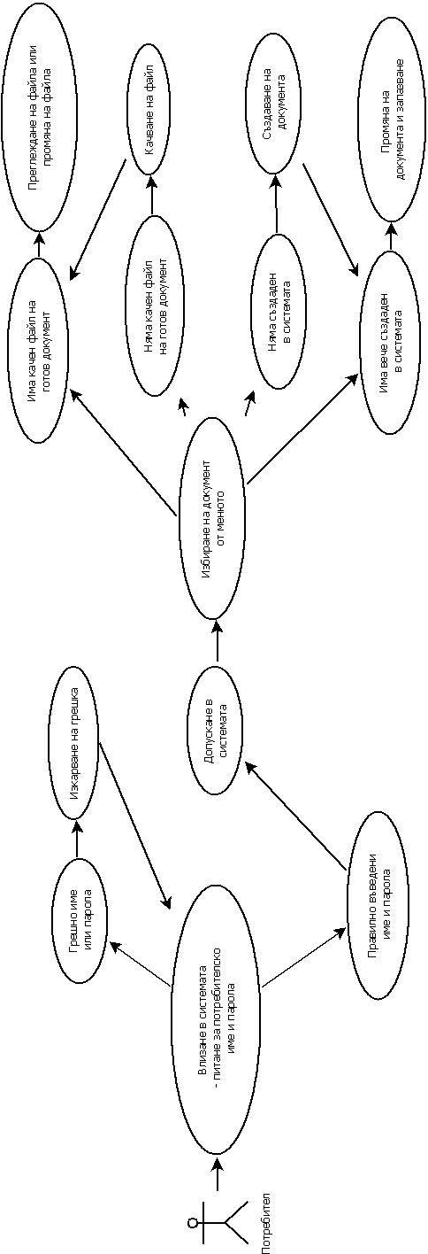
Фиг. 1Use case диаграма на създаване на документ

2.3. Съществуващи решения

Вече почти всеки университет има свои софтуерни системи, които да обслужват неговата дейност и да улесняват студентите и преподавателите. Повечето университети обаче имат системи за електронно обучение и/или такива за справки на студентите за техните изпити, оценки, избираеми дисциплини, кредити, график на занятията и т.н. като системата на ФМИ – SUSI. По-долу са изброени примери за някои системи на университети, които имат част от функциите на системата, тема на настоящата дипломна работа:

- Университет за национално и световно стопанство – Информационна система Web-студент
В тази информационна система може да се видят данни от личен и административен характер – основни и допълнителни данни на студента, оценки, среден успех, дипломиране, общежития и стипендии. Основните и допълнителните данни за студента се доближават до тези, които се изкарват и от настоящата система. Оценки - Web-Студент извежда справка за различните видове успех на всеки кандидат. Информацията в частта „Дипломиране” от сайта се появява след като студента се дипломира.
Извежда се информация за:
- Форма на дипломиране
- Тема на дипломната работа
- Оценка
- Кредити
- Дата на провеждане
- Протокол
- Среден успех от дипломирането
- Общ брой кредити от дипломирането
- Данни за дипломата
- Диплома серия - оригинал
- Диплома регистрационен номер - оригинал
От това се вижда, че системата Web-студент притежава много малко от функционалността на разработваната система – само личните данни и данни, свързани с дипломирането, но след като то е минало вече, без да се предоставя възможност за качване на документи или направата на такива в самата система.

- Югозападен университет "Неофит Рилски" - Live@edu електронни услуги за студенти
Благодарение на програмата на Майкрософт Live@edu Югозападния университет има изцяло уеб-базираната платформа, предоставяща пощенска кутия (с капацитет 10GB), лично пространство, програма за незабавни съобщения, пространство за съхранение на информация (с капацитет 25GB) и скенер за безопасност. Услугите, предоставяни от Live@Edu са безплатни за образователната институция и се хостват от Майкрософт. Част от услугите са:
SkyDrive - За да съхраните нужните ви файлове онлайн и да ги споделите с избрани от вас хора.
Office Live - За да съхраните и споделите своите бизнес документи онлайн – бързо, лесно и безплатно!

Това показва, че тази система предоставя само една малка част от разработваната система – качване и съхраняване на документи.
Вече съществуващите системи не отговарят изцяло на изискванията към разработваната система, тъй като тя трябва да управлява специфични за катедрата документи.

Глава 3. Представяне на използваните технологии за реализация

3.1. Уеб сървър
Съществуват множество варианти за Интернет сървър в зависимост от платформата, на която ще се инсталира – Microsoft IIS, PWS, Omni HTTPd, Tomcat и др. Най популярен, използван от над 2/3 от Интернет сайтовете по света, според изследване на Неткрафт е сървърът Apache. Web сървърът Apache е създаден от The Apache Group. Той е проект с отворен код. Работи както под Unix операционни системи, така и под Windows[3]. Безпроблемно може да се стартира приложение с Apache, PHP и MySQL на машина под Windows и след това да се прехвърли в Linux без почти никакви промени в скриптовете. Тъй като Apache е с отворен код, всеки може да пише програмен код, който да разширява функционалността му.

Apache включва пълен HTTP уеб сървър, създаден да обслужва бързо динамично съдържание. В Apache, PHP може да бъде компилиран като модул и съответно уеб приложение комбинацията от Apache и PHP е по-стабилна и по- надеждна от останалите. Бързата и стабилната работа са основните причини този проект да се препоръчва да работи върху Apache.

3.2. База данни
MySQL е най-популярната система за управление на бази данни с отворен код. SQL е съкращение от Structured Query Language (Структуриран език за заявки), предназначен за създаване, обработка и четене на бази данни, които представляват пакети от свързана информация, съхранявана в таблици.
MySQL поддържа интерфейси за програмиране под множество езици - C/C++, Eiffel, Java, Perl, Python, но най-често се използва в комбинация с езика PHP. MySQL е написан основно на ANSI C[4]
Данните могат да бъдат от всякакъв вид - от обикновени текстови списъци до сложно структурирана корпоративна информация. MySQL организира данните в таблици и позволява бърз достъп до тях, поради което широко се използва при изграждането на уеб сайтове, особено с по-голям обем информация, изискваща бързо четене и обработка.
За администриране на MySQL може да се използва включеното приложение работещо от Командна линия (командите: mysql и mysqladmin). Също достъпни за сваляне от интернет сайта на MySQL са GUI приложения за администриране: MySQL Administrator и MySQL Query Browser.
Широкоразпросранена и популярна алтернатива, написана на PHP, е софтуерът с отворен код phpMyAdmin, Database Master - MySQL and SQLtite Manager.

3.3. Програмен език от страна на сървъра

За настоящото приложение е необходим език от високо ниво за създаване на скриптове от страна на сървъра, който работи с база данни, прави необходимите обработки и изчисления и генерира като резултат различни скриптове, които се визуализират от страна на клиента. Съществуват множество програмни езици за целта – CGI, Perl, PHP, ASP, ASP.NET, Java/JSP и др. Възможностите на съвременните версии на тези езици са почти изравнени и затова изборът на език от страна на сървъра до голяма степен е субективен и се определя от възможностите на програмистите, както и наличния хардуер и софтуер.
Езикът PHP се използва за генериране на динамично съдържание в HTML документите. Създаден като личен проект, той бива преработен от група разработчици и бързо намира приложението си в Интернет. За да улесни грижите си за собствения си личен сайт, през 1994 година Размус Лердорф създава скриптов език, наричайки го Personal Home Page Tools. От това наименование по-късно излиза и съкращението PHP[6].
Нововъведението бързо събужда интереса на множество разработчици и скоро след това първата версия на езикът е вече факт. Съкращението PHP вече се разбира като PHP: Hypertext Preprocessor, но основната идея - простотата на използване, е запазена. PHP и до днес остава силен скриптов език с много възможности за web програмиране. И може би най-лесния за изучаване и прилагане.
Факт е, че PHP позволява да постигнете определен резултат само с няколко реда код, докато ако използвате други програмни езици за целта може да се наложи да изпишете десетки редове. Това е основната причина, поради която езикът получи толкова бърза и голяма популярност сред web разработчиците. PHP кода може да бъде "вграждан" в HTML страниците. Кода на вложения в HTML документа PHP скрипт остава невидим за ползвателите на страницата. Тъй като PHP може да се вгражда в тагове, програмиста може динамично да прескача от PHP на HTML и обратно с цел да спести много редове HTML изходен код. PHP се изпълнява на сървъра.

PHP притежава интерфейс за много различни системи бази данни. PHP може да работи еднакво върху UNIX-базирани операционни системи и върху Windows. PHP е проектиран специално за работа с уеб и за целта притежава голямо количество вградени библиотеки и функции за решаването на стандартни задачи. Отворен код - Потребителят може сам да добавя нови функционалности на езика. Самият продукт е безплатен. Наличен код. Съществува огромно количесгво приложения разработени на PHP, които се разпространяват безплатно в Интернет.

Поради всички тези причини PHP е избран за разработването на настоящото дипломна работа.

3.4. Програмни езици от страна на клиента.

3.4.1. HTML
HTML (HyperText Markup Language) представлява описателен език за представяне на форматиран текст. Създаден е като част от Интернет услугата World Wide Web от Тим Баренс-Лий[7].
HTML документите представляват изцяло текстови файлове, като в тях освен текста, който съдържат са вмъкнати и инструкции за форматиране наречени тагове, които указват как точно да се изобрази текста по време на визуализацията. Могат да се указват хипервръзки, които да сочат към произволни отдалечени ресурси, зададени чрез URL (Uniform Resource Location)., за да могат потребителите лесно да преминават през различни документи без да въвеждат техните Интернет адреси. Стриктното спазване на стандартите на езика е от основно значение за еднаквото представяне на HTML страниците в различните браузъри.

За четене на HTML-страници е необходим web-клиент, наречен браузър, например Netscape, Internet Explorer, Mozilla Firefox, Opera, Google Chrome и др.
За предаване на хипертекст се използва протоколът HTTP (HyperText Transfer Protocol), който е приложен протокол. Всъщност браузърът е HTTP-клиент, който потребителят трябва да стартира, за да получи достъп до web-сървър (НТТР-сървър) и да извлече от него хипертекстова страница с HTML изходен код.

3.4.2. CSS
CSS (Cascading Style Sheets) е език за описание на стилове - използва се основно за описване на представянето на документ, написан на език за маркиране. Най-често се използва заедно с HTML, но може да се приложи върху произволен XML документ. Официално спецификацията на CSS се поддържа от W3C (World Wide Web Consortium)[8].
Създаден първоначално като средство за разделяне на съдържанието от представянето му, днес той се използва основно за визуално оформление на HTML страници.
CSS позволява да се определя как да изглеждат елементите на една HTML страница - шрифтове, размери, цветове, фонове, и др. CSS кодът се състои от последователност от стилови правила, всяко от които представлява селектор, последван от свойства и стойности.
При необходимост форматирането на един HTML или няколко документи, използващи CSS може бързо и лесно да се променят, като се променят само стиловете в CSS файла без да се променят HTML файловете.

3.4.3. Javascript
JavaScript е програмен език създаден от Netscape, който изпраща
команди към вашия браузър по време на зареждане на HTML страницата[4].
JavaScript е вграден в малка програма в уеб страницата, която се интерпретира и изпълнява от уеб браузъра. JavaScript функциите могат да бъдат извикани вътре в уеб документа, като често работят с функции на мишката, натискане на бутони от уеб страницата или други действия, които потребителя трябва да извърши. JavaScript може изцяло да контролира Netscape Navigator и Microsoft Internet Explorer уеб браузъри.

Глава 4. Проектиране на системата

4.1. Обща архитектура
Терминът "клиент/сървър" за първи път се използва при свързване на персонални компютри в мрежа през 80-те години. Действителният клиент/сървър модел започва да печели популярност в края на 80-те[9].
Трислоен клиент/сървър модел
Трети слой в трислойната архитектура е между потребителската среда и сървъра с базите данни. Съществуват множество от варианти за реализирането на междинния слой: контрол на изпълнението на транзакциите, сървъри за съобщения и сървъри за приложения. Средният слой може да извършва буфериране на клиентските заявки, изпълнение на приложения, операции с бази от данни. В добавка на това, средният слой може да разпределя по време и приоритет заявките. Клиентът може да остави заявката си на средния слой, който да извърши всичко необходимо по изпълнението и връщането на резултата (фиг. 2). При много голям брой потребители работещи с даден сървър трислойният модел дава по-добри резултати от двуслойния, при който липсва средния слой.

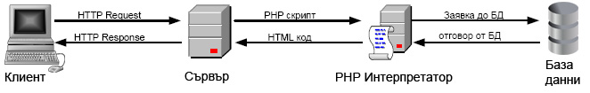
Фиг. 2 Трислоен клиент/сървър модел

Схематично, етапите през които трябва да премине Интернет приложението в средата на трислоен клиент/ сървър може да се опишат по следния начин:
  - Web сървъра и Web клиента се свързват посредством HTTP протокола и се извлича съответната страница, която се предава на браузъра.
  - Клиента въвежда данните в HTML формуляри, които се визуализират при него от Web браузър.
  - При самото въвеждане има контрол, който се извършва от скриптов език, който може да е PHP (както в случая), Perl, C, JavaScript, VBScript или който и да е друг, ако сме се спрели на CGI метод за трансфер на данни и генериране на динамична HTML страница. При положение, че използваме Java същата функция извършват специално написани приложения, наречени сървлети
  - Заявката се изпраща към HTTP сървър с помощта на протокола CGI или се генерира от Java сървлета.
  - Получените данни се обработват и се генерира заявка, в нашия случай SQL заявка.
  - Свързваме се с нужните ни данни посредством сървъра на БД.
  - Получените като резултат от изпълнената заявка данни се вграждат в HTML страница. Целта е да може да се интерпретират от клиента.
  - Резултатите се изпращат на клиента и се визуализират от браузъра.

Предимствата от този модел са едновременно за клиентската и за сървърната страна на приложението. През Интернет се предава за клиента само изходния резултат от скрипта. По този начин се пести трафик и се увеличава скоростта на зареждането на приложението от страна на клиента. Резултатът от сложна обработка на данните може да се визуализира безпроблемно и от устройства със слаби системни показатели и бавна връзка към Интернет. Независимо от използваната платформа, необходим е само уеб браузър за достъп до ресурсите. Приложението не може да осъществява достъп до паметта и други ресурси от компютъра на потребителя, ето защо е напълно безопасно за него. От друга страна, самият скрипт остава скрит за крайния потребител. Така кодът върху сървъра е защитен от външните потребители, без да има опасност от недобронамерена промяна или кражба на интелектуална собственост.

4.2. Проектиране на базата от данни
Базата от данни е съвкупност от взаимосвързани, съхранявани заедно данни, с минимален излишък, които могат да бъдат използвани за едно или много приложения. Тя трябва да бъде проектирана така, че да обслужва както тях, така и други бъдещи нужди. Всички данни в системата ще се съхраняват в релационна база данни.Релационната база данни дават възможност да се използва съвкупност от данни които са постоянни или бързо променящи се.

4.2.1. Таблици в базата данни

Изграждането на логическия модел на базата данни наложи създаването на шестнадесет таблици:

- Таблица „userauth” - Всеки ред от тази таблица съответства на регистрацията на един потребител. Полето „userid” е primary key (първичен ключ). Таблицата се състои от следните полета:
  - userid - тип bigint с дължина 20, ненулево, самоувеличаващо се (AUTO_INCREMENT); Уникален идентификатор на потребителя, при регистрация му се генерира автоматично, според текущата до момента стойност. Полето се използва за първичен ключ в таблицата.
  - username - тип varchar с дължина 32, ненулево, без стойност по подразбиране. Това е потребителско име, с което се е регистрирал потребителя.
  - password – тип varchar с дължина 48, без стойност по подразбиране. Това се записва криптираната парола на потребителя.
  - email – тип varchar с дължина 100, без стойност по подразбиране. Това е e-mail адреса, който е въвел потребителя.
  - userlevel – тип tinyint с дължина 2, по подразбиране е със стойност ”0”. Определя статута на потребителя: 0 за гост (нерегистриран потребител), 1 за администратор, 2 за модератор, 3 за преподавател, 4 за студент и 5 за докторант.
  - activationHash – тип varchar с дължина 100, използва се при активация от потребителя по e-mail, в случая се използва активиране от администратор.
  - active – тип tinyint с дължина 1, по подразбиране е със стойност „0”. Използва се, за да указва дали даден потребител е активен, ако не е то той не може да влиза в системата – „0” е неактивен, а „1” – активен.
  - sessionid – тип varchar с дължина 32, NULL по подразбиране
  - lastActive – тип timestamp, при всяко влизане в системата от потребителя се обновява. Показва кога за последно е бил използвал системата потребителя.
  - name – тип varchar с дължина 100, без стойност по подразбиране, Записват се имената въведени от потребителя при регистрация.
  - type – тип varchar с дължина 255. При регистрация потребителят указва дали е студент, докторант или преподавател.

    - Таблица „teachers” - Всеки ред от тази таблица съответства на регистриран и активиран потребител тип „преподавател”. Полето „teachers_id” е primary key (първичен ключ). Таблицата се състои от следните полета:
  - teachers_id – тип bigint с дължина 20, ненулево, самоувеличаващо се (AUTO_INCREMENT). Уникален идентификатор на всеки преподавател. Полето се използва за първичен ключ в таблицата.
  - fname – тип varchar с дължина 50, взима се стойността от таблицата userauth, като се взима първата част от името. Използва се за първо име на преподавателя.
  - sname - тип varchar с дължина 50, взима се стойността от таблицата userauth, като се взима втората (ако са три) част от името. Използва се за второ име на преподавателя.
  - lname - тип varchar с дължина 50, взима се стойността от таблицата userauth, като се взима третата (ако са 2 части - втората) част от името. Използва се за записване на фамилията на преподавателя.
  - title – тип varchar с дължина 50, без стойност по подразбиране. Тук се записва титлата на преподавателя.
  - phone – тип varchar с дължина 50, без стойност по подразбиране. Тук се записва телефонен номер.
  - email - тип varchar с дължина 100, взима се стойността от таблица userauth.
  - department - тип varchar с дължина 100, без стойност по подразбиране. Използва се за запис на катедрата, към която е преподавателя.
  - address – тип varchar с дължина 255, без стойност по подразбиране. Съдържа адреса на преподавателя.
  - date_appoint – тип varchar с дължина 70, без стойност по подразбиране. Това е дата на зачисляване на преподавателя.
  - userid – тип bigint с дължина 20, при първото влизане на потребителя тип преподавател в тази таблица (teachers) се прави автоматично запис за него, като в това поле се записва неговия идентификатор от таблица userauth. Използва се като ключ за свързване на двете таблици.

- Таблица „students” - Всеки ред от тази таблица съответства на регистриран и активиран потребител тип „студент”. Полето „students_id” е primary key (първичен ключ). Таблицата се състои от следните полета:
  - students_id – тип bigint с дължина 20, ненулево, самоувеличаващо се (AUTO_INCREMENT). Уникален идентификатор на всеки студент. Полето се използва за първичен ключ в таблицата.
  - fname – тип varchar с дължина 50, взима се стойността от таблицата userauth, като се взима първата част от името. Използва се за първо име на студента.
  - sname - тип varchar с дължина 50, взима се стойността от таблицата userauth, като се взима втората (ако са три) част от името. Използва се за второ име на студента.
  - lname - тип varchar с дължина 50, взима се стойността от таблицата userauth, като се взима третата (ако са 2 части - втората) част от името. Използва се за записване на фамилията на студента.
  - rating_practice – тип varchar с дължина 50, без стойност по подразбиране. Тук се записва оценката от стажа на студента.
  - fac_num – тип varchar с дължина 50, без стойност по подразбиране. Това е факултетния номер на студента.
  - phone – тип varchar с дължина 50, без стойност по подразбиране. Тук се записва телефонния номер на студента.
  - email - тип varchar с дължина 100, взима се стойността от таблица userauth.
  - subject_of_studies - тип varchar с дължина 100, без стойност по подразбиране. Използва се за запис на специалността на студента.
  - master_program – тип varchar с дължина 100, без стойност по подразбиране. Съдържа магистърската/бакалавърската програма, в която е записан студента.
  - education – тип varchar с дължина 50, без стойност по подразбиране. Тук се записва дали студента е магистър или бакалавър.
  - form_of_education - varchar с дължина 50, без стойност по подразбиране. Записва се дали студента е редовна, задочна или самостоятелна форма на обучение.
  - year – тип varchar с дължина 50, без стойност по подразбиране. Съдържа годината на випуска на студента.
  - address – тип varchar с дължина 255, без стойност по подразбиране. Съдържа адреса на студента.
  - work_company - varchar с дължина 70, без стойност по подразбиране. Тук се записва фирмата, в която работи студента.
  - userid – тип bigint с дължина 20, при първото влизане на потребителя тип преподавател в тази таблица (teachers) се прави автоматично запис за него, като в това поле се записва неговия идентификатор от таблица userauth. Използва се като ключ за свързване на двете таблици.

- Таблица „phd_students” - Всеки ред от тази таблица съответства на регистриран и активиран потребител тип „докторант”. Полето „phd_students_id” е primary key (първичен ключ). Таблицата се състои от следните полета:
- phd_students_id – тип bigint с дължина 20, ненулево, самоувеличаващо се (AUTO_INCREMENT). Уникален идентификатор на всеки докторант. Полето се използва за първичен ключ в таблицата.
- fname – тип varchar с дължина 50, взима се стойността от таблицата userauth, като се взима първата част от името. Използва се за първо име на докторанта.
- sname - тип varchar с дължина 50, взима се стойността от таблицата userauth, като се взима втората (ако са три) част от името. Използва се за второ име на докторанта.
- lname - тип varchar с дължина 50, взима се стойността от таблицата userauth, като се взима третата (ако са 2 части - втората) част от името. Използва се за записване на фамилията на докторанта.
- report – тип varchar с дължина 100, без стойност по подразбиране. Тук се записва протоколът, с който е зачислен докторанта.
- phone – тип varchar с дължина 50, без стойност по подразбиране. Тук се записва телефонен номер.
- email - тип varchar с дължина 100, взима се стойността от таблица userauth.
- department - тип varchar с дължина 100, без стойност по подразбиране. Използва се за запис на катедрата, към която е зачислен докторанта.
- year - тип varchar с дължина 50, без стойност по подразбиране. Съдържа датата, на която е зачислен докторанта.
  - program - тип varchar с дължина 100, без стойност по подразбиране. Използва се за запис на специалността на докторанта.
  - form_of_education - varchar с дължина 50, без стойност по подразбиране. Записва се дали докторанта е редовна, задочна или самостоятелна форма на обучение.
- address – тип varchar с дължина 255, без стойност по подразбиране. Съдържа адреса на преподавателя.
- code – тип varchar с дължина 70, без стойност по подразбиране. Това е кода на докторанта.
- director_of_studies – тип bigint с дължина 20. Тук се записва teachers_id, който е научен ръководител на докторанта.
- status - тип varchar с дължина 70, без стойност по подразбиране. Това е статуса на докторанта – зачислен, защитил, прекъснал, отчислен без право на защита и отчислен с право на защита.
- userid – тип bigint с дължина 20, при първото влизане на потребителя тип преподавател в тази таблица (teachers) се прави автоматично запис за него, като в това поле се записва неговия идентификатор от таблица userauth. Използва се като ключ за свързване на двете таблици.

- Таблица „practice_proposal” – всеки ред от таблицата съответства на документ „Предложение за стаж за проект на дипломна работа” на даден студент. Полето „practice_proposal_id” е primary key (първичен ключ). Таблицата се състои от следните полета:
  - practice_proposal_id - тип bigint с дължина 20, ненулево, самоувеличаващо се (AUTO_INCREMENT). Уникален идентификатор на всеки документ. Полето се използва за първичен ключ в таблицата.
  - students_id – тип bigint с дължина 20, съответства на уникалния идентификатор на студента, към който е създаден документа
  - filename – тип varchar с дължина 50, без стойност по подразбиране. Тук се записва името на файла, ако има качен такъв.
  - company - тип varchar с дължина 50, без стойност по подразбиране. В това поле се записва фирмата, в която студента кара стажа.
  - company_info – тип text, без стойност по подразбиране. Записва се лицето за контакт във фирмата, телефон и e-mail за връзка.
  - practice_subject - тип text, без стойност по подразбиране. Използва се за запис на темата на стажа.
  - practice_info - тип text, без стойност по подразбиране. Използва се за останалата информация в документа – анотация, цел на стажа, задачи, произтичащи от целта, ограничаващи/облекчаващи условия, продължителност на проекта, работно място, дата.

- Таблица „practice_rating” – всеки ред от таблицата съответства на документ „Оценка от стаж” на даден студент. Полето „practice_rating_id” е primary key (първичен ключ). Таблицата се състои от следните полета:
  - practice_rating_id - тип bigint с дължина 20, ненулево, самоувеличаващо се (AUTO_INCREMENT). Уникален идентификатор на всеки документ. Полето се използва за първичен ключ в таблицата.
  - students_id – тип bigint с дължина 20, съответства на уникалния идентификатор на студента, към който е създаден документа.
  - filename – тип varchar с дължина 50, без стойност по подразбиране. Тук се записва името на файла, ако има качен такъв.
  - leader - varchar с дължина 70, без стойност по подразбиране. Това е ръководителя на студента по време на стажа.
  - rating_info – тип text, без стойност по подразбиране. Съдържа следната информация: мнение за степента на изпълнение на целите и задачите на стажа, постигнати резултати, придобити умения по време на стажа, дали е спазен срока, мнение на ръководителя, обща оценка, препоръки към стажанта, дата.

- Таблица „diplomna_proposal” - всеки ред от таблицата съответства на документ „Предложение за дипломна работа” на даден студент. Полето „diplomna_proposal_id” е primary key (първичен ключ). Таблицата се състои от следните полета:
  - diplomna_proposal _id - тип bigint с дължина 20, ненулево, самоувеличаващо се (AUTO_INCREMENT). Уникален идентификатор на всеки документ. Полето се използва за първичен ключ в таблицата.
  - students_id – тип bigint с дължина 20, съответства на уникалния идентификатор на студента, към който е създаден документа.
  - filename – тип varchar с дължина 50, без стойност по подразбиране. Тук се записва името на файла, ако има качен такъв.
  - consultant - тип bigint с дължина 20, без стойност по подразбиране, записва се ако студента има консултант по дипломната работа.
  - annotation – тип text, без стойност по подразбиране. Това поле съдържа анотация на дипломната работа.
  - goal - тип text, без стойност по подразбиране. Това поле съдържа целта на дипломната работа.
  - tasks - тип text, без стойност по подразбиране. Това поле съдържа задачите, произтичащи от целта.
  - conditions - тип text, без стойност по подразбиране. Тук се записват ограничаващите/облекчаващи условия.
  - date_realization - тип varchar с дължина 70, без стойност по подразбиране. Това е очакваната дата на реализация на дипломната работа.
  - date - тип varchar с дължина 70, без стойност по подразбиране. Това е датата на създаване на Предложението за дипломна работа.

- Таблица „graduation_works” - всеки ред от таблицата съответства на запис на информация, свързана с дипломната работа на даден студент. Полето „graduation_works_id” е primary key (първичен ключ). Таблицата се състои от следните полета:
- diplomna_proposal _id - тип bigint с дължина 20, ненулево, самоувеличаващо се (AUTO_INCREMENT). Полето се използва за първичен ключ в таблицата.
- students_id – тип bigint с дължина 20, съответства на уникалния идентификатор на студента, към който е създаден документа.
- file_diplomna – тип varchar с дължина 50, без стойност по подразбиране. Тук се записва името на файла, ако има качен такъв, на дипломната работа.
- director_of_studies - тип bigint с дължина 20, съответства на уникалния идентификатор на преподавателя, който е научен ръководител на студента.
- reviewer - тип bigint с дължина 20, съответства на уникалния идентификатор на преподавателя, който е рецензент на студента.
- theme_dipl_bg – тип varchar с дължина 255, без стойност по подразбиране. Тук се записва темата на дипломната работа на български език.
- theme_dipl_en – тип varchar с дължина 255, без стойност по подразбиране. Тук се записва темата на дипломната работа на английски език.
- date_of_defence - тип varchar с дължина 50, без стойност по подразбиране. Записва се датата на защита на студента.
- defenced – тип smallint с дължина 6, използва се да се означи дали дипломанта е защитил дипломната си работа.
- rating_def - varchar с дължина 50, без стойност по подразбиране. Тук се записва оценката от защитата на студента.
- rating_edu - varchar с дължина 50, без стойност по подразбиране. Тук се записва оценката от следването на студента.
- summary_bg - varchar с дължина 50, без стойност по подразбиране. Това е името на файла (ако има качен) на резюмето на дипломната работа на български език.
- summary_en - varchar с дължина 50, без стойност по подразбиране. Това е името на файла (ако има качен) на резюмето на дипломната работа на английски език.

- Таблица „review” - всеки ред от таблицата съответства на рецензия на дипломната работа на даден студент. Полето „review_id” е primary key (първичен ключ). Таблицата се състои от следните полета:
  - review_id - тип bigint с дължина 20, ненулево, самоувеличаващо се (AUTO_INCREMENT). Уникален идентификатор на всеки документ. Полето се използва за първичен ключ в таблицата.
  - students_id - тип bigint с дължина 20, съответства на уникалния идентификатор на студента, към който е създаден документа.
  - filename – тип varchar с дължина 50, без стойност по подразбиране. Тук се записва името на файла, ако има качен такъв.
  - criteria – тип text, без стойност по подразбиране. Съдържа критериите за оценяване.
  - general_opinion - тип text, без стойност по подразбиране. Тук се записва обощеното мнение.
  - questions - тип text, без стойност по подразбиране. Записват се въпросите към дипломанта.
  - conclusions - тип varchar с дължина 50, без стойност по подразбиране. Съдържа заключението от рецензията.
  - rating_words - тип varchar с дължина 50, без стойност по подразбиране. Записва се оценката с думи.
  - date - тип varchar с дължина 50, без стойност по подразбиране, датата на съзадаване.

- Таблица „work_plan” - всеки ред от таблицата съответства на работен план на даден докторант. Полето „work_plan_id” е primary key (първичен ключ). Таблицата се състои от следните полета:
  - work_plan_id - тип bigint с дължина 20, ненулево, самоувеличаващо се (AUTO_INCREMENT). Уникален идентификатор на всеки документ. Полето се използва за първичен ключ в таблицата.
  - phd_students_id - тип bigint с дължина 20, съответства на уникалния идентификатор на докторанта, към който е създаден документа
  - filename – тип varchar с дължина 50, без стойност по подразбиране. Тук се записва името на файла, ако има качен такъв.
  - year - тип varchar с дължина 50, без стойност по подразбиране.Съдържа годината, за която е създаден работния план.
  - text – тип text, без стойност по подразбиране. Съдържа същинската част на работния план.

- Таблица „ind_plan” - всеки ред от таблицата съответства на индивидуален план на даден докторант. Полето „ind_plan_id” е primary key (първичен ключ). Таблицата се състои от следните полета:
  - ind_plan_id - тип bigint с дължина 20, ненулево, самоувеличаващо се (AUTO_INCREMENT). Уникален идентификатор на всеки документ. Полето се използва за първичен ключ в таблицата.
  - phd_students_id - тип bigint с дължина 20, съответства на уникалния идентификатор на докторанта, към който е създаден документа.
  - filename - тип varchar с дължина 50, без стойност по подразбиране. Тук се записва името на файла, ако има качен такъв.
  - ordernum – тип varchar с дължина 50. Това е номера на заповедта на зачисляване на докторанта.
  - date_order – тип varchar с дължина 50. Това е датата на заповедта за зачисляване на докторанта.
  - end_date – тип varchar с дължина 50. Това е датата на завършване на докторантурата.
  - theme_dis - тип varchar с дължина 255. Това е темата на дисертацията на докторанта.
  - fac_session - тип varchar с дължина 50. Датата на заседанието на Факултетния съвет, на който е одобрена темата на дисертацията.
  - report - тип varchar с дължина 50. Тук се записва номера на протокола, с който е утвърдена темата.
  - date_report - тип varchar с дължина 50. Тук е записана датата на протокола.
  - depart_session - тип varchar с дължина 50. Датата на заседанието на Катедрения съвет, на който е одобрен индивидуалния пла.
  - reportcat - тип varchar с дължина 50. Тук се записва номера на протокола, с който е утвърден индивидуалния план.
  - date_reportcat - тип varchar с дължина 50. Тук е записана датата на протокола.

- Таблица „gen_plan” - всеки ред от таблицата съответства на Общия работен план на даден докторант. Полето „gen_plan_id” е primary key (първичен ключ). Таблицата се състои от следните полета:
  - gen_plan_id - тип bigint с дължина 20, ненулево, самоувеличаващо се (AUTO_INCREMENT). Уникален идентификатор на всеки документ. Полето се използва за първичен ключ в таблицата.
  - phd_students_id - тип bigint с дължина 20, съответства на уникалния идентификатор на докторанта, към който е създаден документа.
  - filename - тип varchar с дължина 50, без стойност по подразбиране. Тук се записва името на файла, ако има качен такъв.
  - text – тип text, без стойност по подразбиране. Съдържа същинската част на общия работния план

- Таблица „edu_plan” - всеки ред от таблицата съответства на индивидуален план на даден докторант. Полето „edu_plan_id” е primary key (първичен ключ). Таблицата се състои от следните полета:
  - edu_plan_id - тип bigint с дължина 20, ненулево, самоувеличаващо се (AUTO_INCREMENT). Уникален идентификатор на всеки документ. Полето се използва за първичен ключ в таблицата.
  - code – тип varchar с дължина 70. Съдържа кода на специалността на докторанта.
  - filename - тип varchar с дължина 50, без стойност по подразбиране. Тук се записва името на файла, ако има качен такъв.
  - program – тип varchar с дължина 255. Записва се програмата, в която е докторанта.
  - report - тип varchar с дължина 50. Тук се записва номера на протокола, с който е утвърден учебния план.
  - date_report - тип varchar с дължина 50. Тук е записана датата на протокола.
  - text – тип text, без стойност по подразбиране. Съдържа същинската част на общия работния план
  - phd_students_id - тип bigint с дължина 20, съответства на уникалния идентификатор на докторанта, към който е създаден документа.

- Таблица „attestation” - всеки ред от таблицата съответства на индивидуален план на даден докторант. Полето „attestation_id” е primary key (първичен ключ). Таблицата се състои от следните полета:
  - attestation_id - тип bigint с дължина 20, ненулево, самоувеличаващо се (AUTO_INCREMENT). Уникален идентификатор на всеки документ. Полето се използва за първичен ключ в таблицата.
  - phd_students_id - тип bigint с дължина 20, съответства на уникалния идентификатор на докторанта, към който е създаден документа.
  - filename - тип varchar с дължина 50, без стойност по подразбиране. Тук се записва името на файла, ако има качен такъв.
  - year - тип varchar с дължина 50, без стойност по подразбиране. Съдържа годината, за която е създаденa атестацията.
  - date_program - тип varchar с дължина 50, без стойност по подразбиране. Срок на явяване по специалността.
  - rating_program - тип varchar с дължина 50, без стойност по подразбиране. Оценка по специалността.
  - date_lang - тип varchar с дължина 50, без стойност по подразбиране. Срок на явяване по западен език.
  - rating_lang - тип varchar с дължина 50, без стойност по подразбиране. Оценка по западен език.
  - questions – тип text. Съдържа научни общотеоретични и специфични въпроси.
  - work_diss - тип text. Записва се работата над дисертацията (извършена научноизследователска и експериментална работа).
  - results - тип text. Съдържа докладваните резултати на катедрен съвет.
  - publications - тип text. Публикации във връзка с дисертацията.
  - ped_work - тип text. Съдържа информация, свързана с педагогическата работа на докторанта.
  - opinion_director_of_studies - тип text. Записва се мнението на научния ръководител за работата на докторанта.
  - date_att - тип varchar с дължина 50. Тук е записана датата на създаване на атестацията.
  - session_cat - тип varchar с дължина 70. Това е датата на заседанието на катедрения съвет, на който е приета атестацията.
  - report - тип varchar с дължина 70. Номера на протокола на заседанието.
  - notes - тип text. Съдържа описание на по-важните забележки към работата на докторанта

- Таблица „docs_category” – всеки ред от таблицата съответства на дадена категория за съхраняване на документи. Полето „docs_category_id” е primary key (първичен ключ). Таблицата се състои от следните полета:
  - docs_category_id - тип bigint с дължина 20, ненулево, самоувеличаващо се (AUTO_INCREMENT). Уникален идентификатор на всяка категория. Полето се използва за първичен ключ в таблицата.
  - category_name – тип varchar с дължина 255. Тук се записва името на категорията.

- Таблица „docs” – всеки ред от таблицата съответства на даден документ. Полето „docs_ id” е primary key (първичен ключ). Таблицата се състои от следните полета:
  - docs_id - тип bigint с дължина 20, ненулево, самоувеличаващо се (AUTO_INCREMENT). Уникален идентификатор на всяка категория. Полето се използва за първичен ключ в таблицата.
  - filename - тип varchar с дължина 50, без стойност по подразбиране. Тук се записва името на файла на документа.
  - name – тип text. Това е името на документа, което се вижда от потребителите на системата.
  - category - тип bigint с дължина 20. Тук се записва уникалния идентификатор на категорията, към която се съхранява документа.

- Таблица „molba” – всеки ред от таблицата съответства на даден документ. Полето „molba_id” е primary key (първичен ключ). Таблицата се състои от следните полета:
  - molba_id - тип bigint с дължина 20, ненулево, самоувеличаващо се (AUTO_INCREMENT). Уникален идентификатор на всеки документ. Полето се използва за първичен ключ в таблицата.
  - students_id - тип bigint с дължина 20, съответства на уникалния идентификатор на студента, към който е създаден документа.
  - filename - тип varchar с дължина 100, без стойност по подразбиране. Тук се записва името на файла, ако има качен такъв.
  - odobreno – тип smallint със стойност по подразбиране 0. Това поле определя дали документа е одобрен от научния ръководител. Ако има стойност 1 значи е одобрен.

- Таблица „protocol_vuzlagane” – всеки ред от таблицата съответства на даден документ. Полето „protocol_vuzlagane_id” е primary key (първичен ключ). Таблицата се състои от следните полета:
  - protocol_vuzlagane_id - тип bigint с дължина 20, ненулево, самоувеличаващо се (AUTO_INCREMENT). Уникален идентификатор на всеки документ. Полето се използва за първичен ключ в таблицата.
  - students_id - тип bigint с дължина 20, съответства на уникалния идентификатор на студента, към който е създаден документа.
  - filename - тип varchar с дължина 100, без стойност по подразбиране. Тук се записва името на файла, ако има качен такъв.
  - protocol – тип varchar с дължина 100, без стойност по подразбиране. Тук се записва номера на протокола, с който е приет документа.
  - date_protokol – тип varchar с дължина 70, без стойност по подразбиране. Това е датата на протокола.
  - procent_con – тип varchar с дължина 100, без стойност по подразбиране. Това е процента участие на консултанта на дипломанта.

4.2.2. Релации между таблиците на базата от данни
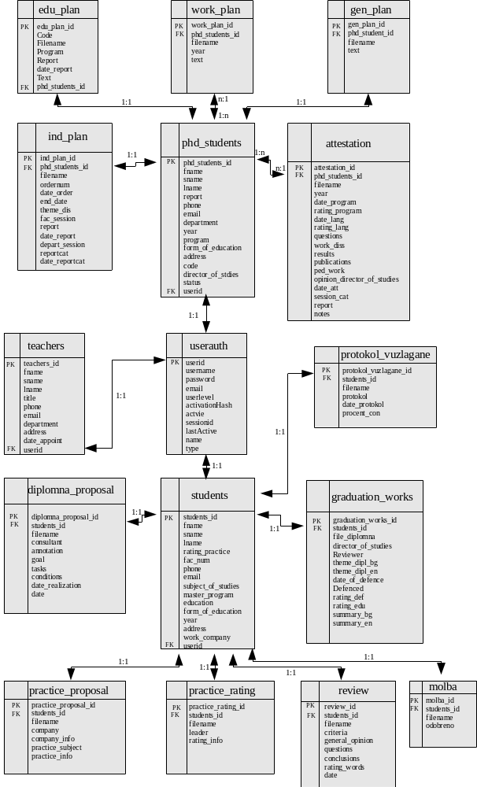
Фиг. 3а Релационен модел на базата от данни
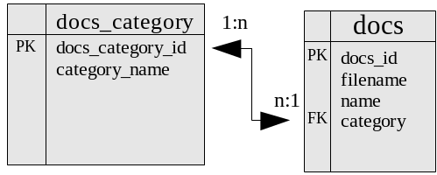
Фиг. 3б Релационен модел на базата от данни

На фиг.3 е показано схематично връзките между таблиците в базата данни. С PK са означени първичните ключове на таблиците, а с FK – вторичните (външните). Също така са показани и типа на отношенията между таблиците – 1:1(едно към едно), 1:n(едно към много), n:1(много към едно) или n:n(много към много). Едно-към-много(1:N) е най-често срещаната, при което един запис в дадена таблица съответства на един или повече записи в друга таблица. Много-към-едно( N:1), при която многожество записи от една таблицасе отнасят към един единствен запис в друга таблица. Едно-към-едно(1:1), всеки запис в една таблица съответства на точно определен запис в друга таблица. Много-към-много(N:N), при която множество записи от една таблица се отнасят към множество записи в друга. При този тип връзка се дефинира трета таблица (нар.свързваща таблица), като нейният ключ се състои от две полета – ключовете на съотнасящите се таблици.

Глава 5. Разработване на софтуерната система

5.1. Регистрация и автентификация на потребители, вход и изход
В системата е използван готов скрипт (phpUserAuth) за регистрация на потребители, автентификация, вход и изход. Избран е, защото притежава следните свойства:
- поддържа автентификацията да се основава на сесии и/или бисквитки (coockies)
- паролите винаги се криптират преди да се пратят в мрежата, като се поддържа и обикновен текст, ако браузърът не поддържа javascript
- само криптирани пароли (salted hash) се пазят в базата данни, така че дори да е открадне базата данни е почти невъзможно да се разкодират паролите
- администраторът може да избира как да се активират потребителите – дали чрез e-mail или ръчно от администратора, или веднага след регистрация да са активни
- паролите никога не се изпращат по е-mail. Ако потребителят е забравил своята парола, той може да поиска е-mail, чрез който да я промени
- нива на достъп за всеки потребител
- гъвкавост – ако администраторът иска да добави ново поле, просто трябва да промени конфигурационния файл и да го добави във формата за регистрация
- превенция от XSS (Cross-site scripting) атаки – цялата информация, изпратено до сървъра е изчистена от класа InputFilter
- с възможност да се избира коя страница да се зареди след вход и изход от системата
- изпращането на писма е осъществено чрез PHPMailer с поддръжка на SMTP+SSL
Скрипта е инсталиран и конфигуриран според нуждите на софтуерната система и е направена следната промяна: добавени функции в клас UserAuth, чрез които потребителите „преподаватели” да могат да активират потребители „студенти” и „докторанти”.

5.2. Реализация на управление на съдържанието
Управлението на съдържанието се извършва от страниците: students.php, phd_students.php, teachers.php. Всеки от тези скриптове е предназначен за промяна на съдържанието на сайта. Извършват се промени в базата данни, за които е привилегирован съответния потребител. Въпреки, че от графичния интерфейс връзки се предоставят само за потребителят имащ права да извърши промяната, в началото на всеки един скрипт също се прави проверка за ролята на потребителя, попаднал на функцията за редакция.
В страницата students.php се намират функциите, свързани с правата на потребителите „студенти” – какво те могат да променят. Това са функциите за преглед и промяна на личните данни, функциите за създаване и промяна на документите свързани със стажа на студента („Предложение за стаж” и „Оценка за стаж”) и с документа „Предложение за дипломна работа”, функциите за създаване на „Молба за допускане до дипломна защита”, функциите за качване и промяна на готов файл към всички документи, както и за самата дипломна работа, ако има софтуерна разработка и резюме. За всеки един документ има функция за преглед на документа, за създаване с форма за попълване, за запис в базата данни, за промяна с форма за редактиране на съдържанието и за промяна записа в базата данни. За пример е показана част от функция за промяна в базата данни на един документ, създаден в системата, а не качен готов файл:

function update_practice_proposal($sid, $user) {
$company = $_POST['company'];
$company_info = $_POST['company_info'];
$practice_subject = $_POST['practice_subject'];
$practice_info = $_POST['practice_info'];
mysql_query("UPDATE practice_proposal SET company='".addslashes($company)."', company_info='".addslashes($company_info)."', practice_subject='".addslashes($practice_subject)."', practice_info='".addslashes($practice_info)."' WHERE students_id=$sid" );
.
.
.
}
В страницата phd_students.php се намират функциите, свързани с документите на потребителите „докторанти”. Това са функциите за преглед и промяна на личните данни, функциите за създаване и промяна на документите „Общ работен план”, „Работен план”, „Учебен план” и „Индивидуален план”, функциите за качване и промяна на готов файл към всички документи. За всеки един документ има функция за преглед на документа, за създаване с форма за попълване, за запис в базата данни, за промяна с форма за редактиране на съдържанието и за промяна записа в базата данни. За потребителите „докторанти” са достъпни само функциите за преглед. Показана е част от функция, включваща форма за редакция на съдържанието на документ тип „Общ работен план” (по подобен начин са направени и формите за създаване/редакция на всички документи в системата):
echo "<form enctype='multipart/form-data' action='phd_students.php?op=update_gen_plan' method='post' >";
echo "<div style=\"margin:0 20px 0 20px;\"><span class=\"black\">Общ план (избери \"General plan\")</span><br /><br />";
echo "<textarea name='text' >$text</textarea>";
echo "<script type=\"text/javascript\">";
echo "CKEDITOR.replace( 'text', {";
echo "enterMode : CKEDITOR.ENTER_BR} );";
echo "</script>";
echo "<br/><br/><div class=\"left\"><b>Научен ръководител:<br/>";
$result = mysql_query( "SELECT * FROM phd_students WHERE phd_students_id=$sid ");
$row = @mysql_fetch_array( $result );
$tid = $row[13];
$result1 = mysql_query( "SELECT * FROM teachers WHERE teachers_id=$tid ");
$row1 = @mysql_fetch_array( $result1 );
$fname = $row1[1];
$sname = $row1[2];
$lname = $row1[3];
$title = $row1[4];
echo "$title $fname $sname $lname<br/><br/>";
echo "<b>Докторант:</b><br/>";
echo "$fname $sname $lname</div>";
echo "<div style=\"float: right;\">";
echo "УТВЪРЖДАВАМ:<br/>";
echo "РЕКТОР: ..........................<br/>";
echo "ДЕКАН: ...........................</div>";
echo "<input type=\"hidden\" name=\"sid\" value=\"$sid\" />";
echo "</div><div class=\"bottom\"></div>";
echo "</div>";
echo "<input type=\"submit\" value=\"Запази\" class=\"submit\" />";
echo "<a href=\"phd_students.php?op=gen_plan&sid=$sid\" class=\"butlink\">Отмени</a>";

В страницата teachers.php са функциите свързани с останалите документи за студентите и докторантите, които те нямат право да променят, както и функциите за създаване, промяна и изтриване на категории документи и качването на самите документи към тези категории. Тук също така се намират и функциите, свързани с търсенето на студенти и докторанти, както и тези за направата на справки. По-долу е показан кода, чрез който се търси докторант (съответно същото е и за студентите) по име, като е направено така че да може да се търси по част от името, само първото име, само второто, само фамилията или произволна комбинация от всички:
if ($query != NULL) {
$query=ltrim($query);
$query=rtrim($query);
$kt=split(" ",$query);
while(list($key,$val)=each($kt)){
if($val<>" " and strlen($val) > 0){$q .= " fname like '%$val%' or sname like '%$val%' or lname like '%$val%' or ";}
}
$q=substr($q,0,(strlen($q)-3));
$sql = "SELECT * FROM phd_students WHERE $q ORDER BY fname ";
$result = mysql_query($sql);
while ($row = @mysql_fetch_array( $result )) {
$sid = $row[0];
$fnae = $row[1];
$sname = $row[2];
$lname = $row[3];
echo "$fname $sname $lname -> <a href=\"teachers.php?op=student&sid=$sid\" class=\"greylink\">Информация за студента</a><br/><br/>";
}
}

5.3. Дизайн на уеб интерфейса на системата
Клинетката страна на уеб интерфейса на системата е реализиран с HTML, CSS и JavaScript. HTML код се връща като резултат от изпълнението на PHP скриптовете. Статични части от страницата са отделени от самата програма във външни файлове. Например, функция include('inc/header.php'); извиква файла header.php, където са записани началните HTML тагове, дефинирани скриптове и мета данни във страницата, които са еднакви навсякъде. Статично на сървъра се съхранява файл main.css, където са описани каскадните стилове, които използва документа.

Самото съдържание на страниците е подредено с помощта на тагa <div>. Тага <div>, който има клас „wrapper” има фиксирана големина, която определя и общите граници на страницата. За повечето <div> тагове, както и за всички <a> (линк) тагове са дефинирани класове в CSS. По този начин лесно, без да се променя основния код, може да се измени външния вид на страницата.

Глава 6. Ръководство за работа със системата

В тази глава ще се опишат действията на потребителя, които трябва да извърши за работа със системата. Те ще бъдат разгледани от страна на различните роли потребители – преподавател, студент и докторант. Следните няколко вида действия важат за всички типове потребители:

6.1. Регистрация

1. Заредете сайта на приложението във Вашия Интернет браузър.
2. Изберете „Регистрация” от връзката в долната част на панела за вход (фиг.4).
3. Изберете уникално потребителско име, парола, e-mail, истинското Ви име и изберете от опциите „студент”, „докторант” или „преподавател”. Потребителското име трябва да е с минимум 3 символа, а паролата трябва да е с минимум 6 символа. Електронният адрес трябва да бъде във валиден формат.
4. Натиснете бутона „Регистрация”. Извежда се съобщение показващо резултата. Ако данните не са въведени коректно се извежда в текст съобщения за полетата, които не са попълнени правилно.

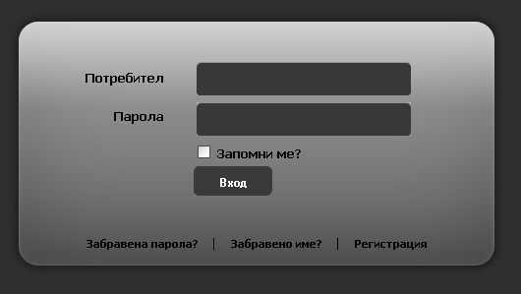
Фиг. 4. Изглед на панела за вход в системата

6.2. Влизане в системата

1. Заредете сайта на приложението във Вашия Интернет браузър.
2. Попълнете потребителското си име и парола на Вашия акаунт във формата за влизане (фиг.4).
3. Натиснете бутона „Вход”.

6.3. Забравена парола или потребителско име

- Заредете сайта на приложението във Вашия Интернет браузър.
- Изберете „Забравена парола?” или „Забравено име?” от връзките в долната част на панела за вход (фиг.4).
- След зареждането на екрана въведете в полето Вашия e-mail

6.4. Смяна на парола/e-mail

- Влезте в системата.
- Изберете меню „Моят профил”.
- Изберете връзката „Смяна на парола/e-mail”.
- В полетата на заредения екран въведете сегашната си парола, нов електронен адрес (ако искате да го смените) и новата си парола.
- Натиснете „отмяна” ако искате да се върнете на предишната страница без да променяте нищо или „Промяна” за да се извършат промените.

6.5. Преглед/промяна на лични данни
- Влезте в системата.
- Изберете от менюто „Лични данни”.
- В зависимост от типа потребител се появява информация, свързана с него.
- При натискане на бутона „Промяна” под показаната информация се отваря екран, в който може да се промени тази информация.
- Попълнете всички промени и натиснете „Промени”. Ако не искате да зивършите промените, натиснете бутона „Отмени”.

6.6. Управление на съдържанието от страна на потребителите „докторанти”
Ще се разгледат действията свързани с „Общ работен план” като за останалите връзки от менюто – „Индивидуален план”, „Работен план”, „Учебен план” и „Атестация” действията са еднотипни:
- Изберете от менюто „Общ работен план”. (Ако е избрано „Работен план” или „Атестация” се избира и съответната година, за която искате да видите документа.)
- Ако няма създаден документ в системата, ще излезе съобщение, че не е създаден все още такъв документ. В горния десен ъгъл се показва дали има качен готов файл на сървъра. Ако има се изписва и линк за преглед на документа.
- Ако има създаден вече документ в системата, то той се показва на екрана (фиг.5).
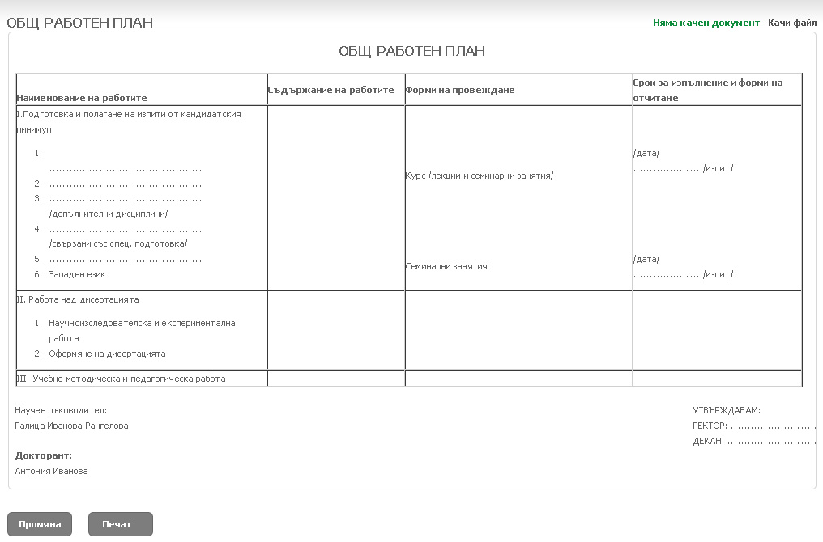
Фиг. 5. Преглед на документ „Общ работен план”

6.7. Управление на съдържанието от страна на потребителите „студенти”

6.7.1. Документи, свързани със стажа
Тъй като създаването, променянето и прегледа на двата документа, свързани със стажа – „Предложение за стаж” и „Оценка за стаж” са еднотипни, ще се разгледа само едното.
- Изберете от менюто „Стаж”. От под менюто може да изберете „Предложение за стаж” или „Оценка за стаж”. По подразбиране се отваря първо „Предложение за стаж”.
- Ако няма създаден документ се изписва съобщение, че не е създаден и бутон за създаване в системата. От дясната страна се изписва дали има качен готов файл в системата, ако няма линк за качване на файл, а ако има – бутон за преглед и бутон за промяна.
- Ако се избере опцията за качване на готов файл се отваря страница, в която може да качите файла. Ако изберете опцията да създадете документ в системата се отваря форма, в която се попълва информацията. В текстовите едитори има готови шаблони като на всеки документ е изписано дали и кой шаблон трябва да се избере. Това става чрез петия поред от ляво на дясно бутон на едитора (фиг.6):
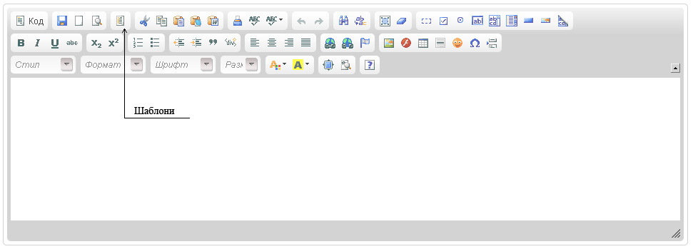
Фиг. 6. Изглед на едитора и бутона за шаблони
- Натиснете бутона за запазване на документа най-отдолу. След записване на информацията в базата данни се показва екран с попълнената информация. Най-отдолу има бутон „Промяна”, който ще Ви отведе до страница с форма, като тази за създаването, но с попълнената вече информация, която можете да редактирате.

6.7.2 Предложение за дипломна работа
Действията са по същия начин като документите за стажа, като има само едно изключение – то трябва да се одобри от научния ръководител. Най-отгоре при името на документа е изписано дали е одобрен или не. Ако е одобрен документа е изписано в зелено.

6.7.3 Дипломна работа
В това меню се вижда следната информация (фиг.7): дата на защитата, дали е защитил студента, оценки от стажа, следването и защитата, кой е рецензента му, самата рецензия, ако има създадена – това е информация, която студента вижда, но няма права да променя.
„Текстов файл на дипломната работа”, „Файл на реализиран софтуер”, „Резюме (bg)” и „Резюме (en)” са по един и същи начин – ако няма качен файл се предлага бутон за качване на такъв. Ако има вече качен файл се появяват бутон за преглед на документа и бутон за промяна.
„Молба за допускане до дипломна защита” – ако няма все още създаден такъв документ се изписа съобщение и се предлага бутон „Създаване” в системата. Ако се избере тази опция, системата автоматично създава документа. Той е нужно да бъде одобрен от научния ръководител. Най-отгоре до името му е изписано дали е одобрен или не. Както всички останали документи има опция да се качи и готов файл, в дясно се изписано дали има вече качен такъв файл.
Темата на дипломната работа на български и английски език и научния ръководител са изписани най-отдолу, заедно с бутон „Промени”. Като се избере този бутон може да се променя темата на дипломната работа, както и научния ръководител на студента. Отваря се страница с форма, която да се попълни и бутони „Промени” и „Отмени”.
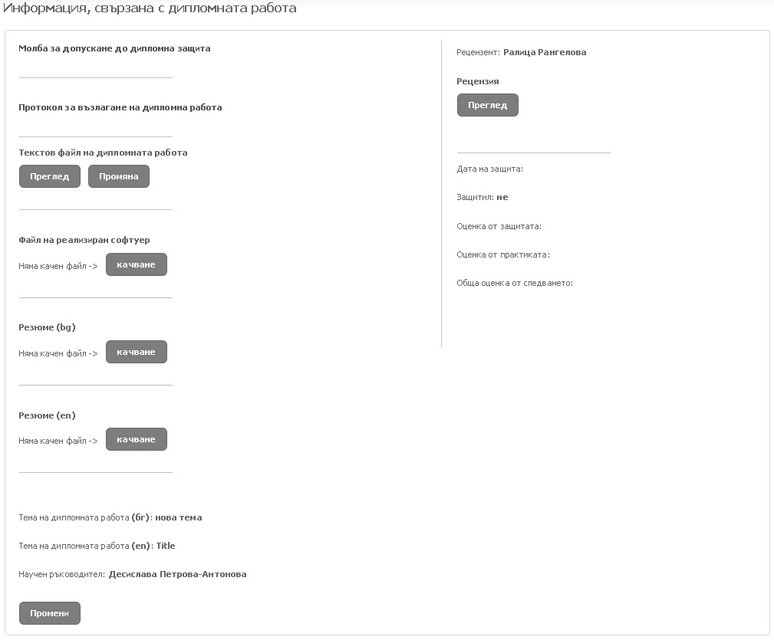
Фиг. 7. Преглед на информацията в меню „Дипломна работа”

6.8. Управление на съдържанието от страна на потребителите „преподаватели”

6.8.1. Документи
Управление на категории:
- При избиране на „Документи” от менюто се показва таблица, в която са изброени създадените категории документи – име на категорията, връзка под формата на иконка папки за виждане на всички документи в категорията, иконка за промяна и за такава за триене (фиг.8).
- В под менюто се появява линк „Добави категория”. Когато се избере се появява форма, в която се попълва името на категорията и бутон „Създаване”. След създаването на категорията системата връща потребителя на таблицата с изброените създадени вече категории. Ако се натисне бутонът за промяна на дадена категория, се появява форма с поле, в което е изписано името й като то може да се редактира. При изтриване на някоя категория се изтриват и всички документи зачислени към нея.
- При натискане на иконката папки се зарежда страница с подобна таблица, в която са изброени всички документи качени към съответната категория.
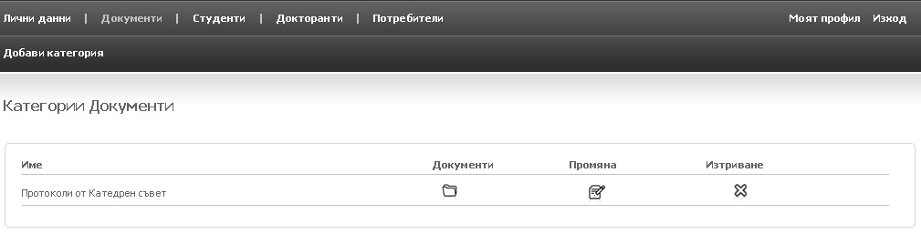
Фиг. 8. Изглед на Категории документи
Управление на документи:
- В подменюто се изписва линк „Добави документ”, чрез който може да качва документ към дадената категория.
- Когато се избере се зарежда страница, в която има форма за попълване името на документа и избирането на самия документ.
- При натискане на бутона „Качи” се създава документ със съответното име и се екрана се връща на таблицата с изброените документи към избраната категория. Тези документи могат да се трият от съответната иконка в таблицата или да се променят (името или самия файл).

6.8.2. Студенти
При избирането на „Студенти” от менюто се появяват две опции – „Справки за студенти” и търсене на студент.
Справки за студенти:
- Появява се подменю, от което може да се избира опция по която да се правят справки за студенти – дипломирани студенти в даден период, с даден ръководител, даден рецензент, от даден випуск, от дадена магистърска програма или всички защитили.
- При избор на дадена опция се попълват съответните данни и се натиска бутонът „търси”.
- Системата изкарва резултати с дадените критерии под формата на таблица, като се изписва името на студента и линк да се види цялата информация за този студент.
- Последната опция – Обобщена справка съставя справка за брой защитили на съответна дата студенти, зачислени към даден преподавател като научен ръководител или рецензент. Попълва се само датата на защита (дд.мм.гг)

Търсене на студент по име:
- В полето за търсене напишете част от име, само първо име, само фамилия, само второ име или комбинация от всички и натиснете бутона „търси”.
- Резултатите се изкарват по формата на таблица с изписани имената на студента и линк за преглед на цялата информация, свързана със студента.

При избиране да се види цялата информация, свързана с даден студент се появява подменю:
Документите за Стаж и Предложение за дипломна работа, Молба за допускане до дипломна защита са по същия начин както при потребителите студенти, като под опцията да се качи готов файл на документ, има опция за одобряване на дадения документ, при документите които изискват това. Всичко останало свързано с дипломната работа се дублира с действията на потребител „студент”.
При избор на някое от „Избор на рецензент”, „Оценки” или „Дата на защита” от менюто се появява форма, в която се попълва/редактира съответната информация. При попълването на датата за защита, тя трябва да бъде в следния формат дд.мм.гг .
Стъпките за създаване на Рецензия са същите като при създаване на друг вече обяснен документ – ако се създава/редактира в системата се появява форма, която да се попълни/редактира вече попълнена информация с опция да се съхрани или да се отмени действието. Може да се качи и файл на вече създаден такъв документ.

6.8.3. Докторанти
При избирането на „Докторанти” от менюто се появяват две опции – „Справки за докторанти” и търсене на докторант.
Справки за докторанти:
При избиране на тази опция се появява форма (фиг.9), в която може да се попълнят всички или само някои от полетата, а те са: статус на докторанта, научен ръководител, и зачислени в даден период – начална и крайна дата във формат дд.мм.гг . Резултатите от търсенето се изписват под формата на таблица: име на докторанта, статус, научен ръководител, дата на зачисляване и линк към цялата информация за съответния докторант.
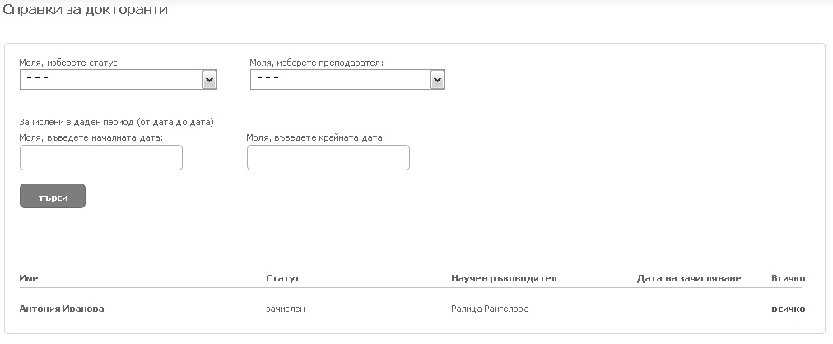
Фиг. 9. Справки за докторанти

Търсене на докторант по име:
- В полето за търсене напишете част от име, само първо име, само фамилия, само второ име или комбинация от всички и натиснете бутона „търси”.
- Резултатите се изкарват по формата на таблица с изписани имената на докторанта и линк за преглед на цялата информация, свързана с него.

При избор да се види цялата информация за даден студент се появява меню, от което може да се избере „лични дани”, „Общ работен план”, „Индивидуален план”, „Работен план”, „Учебен план” и „Атестация”. Създаването/ редактирането на всички документи, свързани с докторантите става по идентичен начин както бе обяснено по-горе за други документи в системата. За документите, които изискват да се водят към определена година, първо се избира годината и след това са останалите стъпки при създаването/редактирането. За всички документи има и опцията да се качи готов файл като отгоре в дясно от името на документа се посочва дали има качен файл или не.

6.9. Печат и експорт
Всички документи създадени в системата имат бутони за печат и експорт на документа съответно в word или excel, които се намират до бутона за промяна на документа.

Глава 7. Внедряване и тестване на софтуерната система

7.1. Внедряване на софтуерната система

Технологичните изисквания за инсталиране на системата са следните (на сървъра трябва да има инсталирани):
- MySQL – минимално техническо изискване е използване на версия MySQL 5.x.х
- За работата на продукта се изисква наличие на PHP версия не по-малка от 5.x.х.

Системата е разработена първоначално на тестов сървър, като при прехвърлянето на сървъра на ФМИ беше необходимо да се направи следното:
  - експортиране на базата данни и съответно импортирането й на сървъра на ФМИ
  - промяна на данните за достъп до сървъра в конфигурационния файл user/lib/config.php
  - прехвърляне на всички файлове на системата на сървъра на ФМИ чрез FTP

7.2. Тестване на софтуерната система

Важна част от създаването на една софтуерна система е нейното тестване. То има за цел да провери дали са изпълнени всички изисквания към системата, дали се появяват отклонения от нормалната работа на системата (грешки), както и за определяне, че отговаря на желаните резултати.
Софтуерната система е тествана ръчно, като по-долу са описани тестовите сценарии, които са реализирани:

7.2.1. Тестови сценарий „Регистрация на потребител”:
  - зареждане на системата в браузъра
  - избиране на връзката „Регистрация”
  - попълване на формата
  - натискане на бутона „Регистрация”

Резултати:
  - ако е написано потребителско име с по-малко от 3 букви се изкарва съобщение за уведомяване, че трябва да е повече символи
  - ако е въведена парола с по-малко от 6 знака отново се появява съобщение
  - ако не е въведен валиден e-mail адрес се появява съобщение, че не е валиден
  - регистрацията не продължава докато не се попълнят правилно тези полета от потребителя
  - при правилно попълване се извършва регистрацията на потребителя и се изписва съобщение, че трябва да се активира от администратора

7.2.2. Тестови сценарий „Преглед и промяна на личните данни”:
- избиране на връзката „Лични данни”
- натискане на бутон „Промяна”
- натискане на бутон „Отмени”
- редактиране на данните
- натискане на бутон „Запази”

Резултати:
  - виждане на личните данни
  - отваряне на страница с форма, в която да се редактират данните
  - при натискане на „Отмени” потребителя се връща на страницата с преглед на данните
  - при натискане на „Запази” направените промени се запазват и потребителя се връща отново на преглед на вече променените данни

7.2.3. Тестови сценарий „Създаване, преглед, промяна на документ Предложение за стаж”:
- избиран на „Стаж” от менюто
- избиране на „Създаване в системата”
- попълване на формата
- натискане на бутон „Запази”
- преглед на документа
- натискане на „Промяна”
- редактиране на данните
- натискане на бутон „Запази”

Резултати:
  - документът е успешно създаден
  - изкарването на документа е коректно
  - промяната на документа е успешна

Такива тестови сценарии са направени и за всички останали документи в системата и от гледна точка на всички типове потребители. Направен е и тест за качване на готови файлове, който също беше успешен.

7.2.4. Тестови сценарий „Добавяне, промяна, изтриване на категория документи”:
- избиране на „Документи” от менюто
- избиране на „Добави категория”
- попълване на името
- натискане на „Запази”
- преглед на категориите
- избор на иконката за „Промяна”
- редактиране на името
- натискане на „Запази”
- избиране на бутонът за изтриване
- потвърждаване

Резултати:
  - добавянето на категория бе успешно
  - промяната и триенето на името също успешно

7.2.5. Тестови сценарий „Търсене на студент (докторант)”:
- написване на част от име
- написване на първо име
- написване на фамилия
- написване на първо име и фамилия
- написване на второ име и фамилия
- написване на трите имена
- написване на първо име и част от фамилия

Резултати: при всички се показват резултати с търсените имена и части от имена

7.2.6. Тестови сценарий „Справки за студенти – дипломирани студенти с даден научен ръководител”:
- избиране на „Студенти” от менюто
- избиране на „Дипломирани студенти с даден ръководител”
- избиране от падащото меню преподавател
- избиране на „търси”

Резултати:
  - изкарване на резултатите от търсенето коректно

Направени са тестове и с другите опции за търсене, както и справките за докторанти, които преминаха успешно.

Тъй като е уеб базирана система са направени и тестове на дизайна в различните браузъри, защото всеки браузър интерпретира до някаква степен по различен начин HTML и CSS кода.

Глава 8. Заключение

Изработеното приложение постигна първоначално поставените задачи и успешно реализира софтуерна система, подпомагаща дейността на катедра „Софтуерни технологии”. Системата е успешно интегрирана на сървърите на ФМИ и преминала през серия тестове за проверка на нейната функционалност.

За усъвършенстване на настоящия продукт биха могли да се направят следните разширения:
  - уеб интерфейс за управление на ролите на потребителите от администратора - да може да се контролират правата на различните типове потребители – какво могат да виждат, променят, създават
  - добавяне ако е необходимо на още специфични за катедрата документи
  - известяване на потребителите при тяхната активация автоматично
  - известяване на потребителите при промяна на данни, свързани с тях автоматично
  - добавяне на езици за чуждестранни студенти

Използвана литература

[1] Университет за национално и световно стопанство – Информационна система Web-студент, https://student.unwe.bg/
[2] Югозападен университет "Неофит Рилски" - Live@edu електронни услуги за студенти, http://www.swu.bg/information-for/current-students/live@edu.aspx
[3] Wikipedia – the free encyclopedia, http://bg.wikipedia.org/wiki/Apache
[4] Официалната страница на Хост бг, http://info.host.bg/HL25062
[5] Wikipedia – the free encyclopedia, http://bg.wikipedia.org/wiki/MySQL
[6] Увод в PHP, http://itplace.info/index.php?p=view_tutorial&id=67
[7] Светлин Наков (2004) Интернет програмиране с Java; Фебер
[8] Wikipedia – the free encyclopedia, http://bg.wikipedia.org/wiki/CSS
[9] Интернет технологии – курс за самообучение, http://www-it.fmi.uni-sofia.bg/courses/pc3/beginner/beginner4/content.htm

